令和５年３月８日

建設発生土の搬出に係る事項の契約書への記載について

１ 概要
危険な盛土等の発生を防止するため，建設発生土の搬出先の明確化が求められていることを踏まえ，仕様書に建設発生土の搬出先を定めるとともに，契約書に「建設発生土の搬出先については仕様書に定めるとおり」と記載することとします。

２ 対象案件
契約書を用いて契約する建設工事
※令和５年４月以降に契約締結する案件から適用

３ 契約書の取り扱い
(1)建設発生土の搬出があるとき
→契約書頭書「７ 建設発生土の搬出先等」に「建設発生土の搬出先については仕様書に定めるとおり」と記載

(2)建設発生土の搬出がないとき
→契約書頭書「７ 建設発生土の搬出先等」の「建設発生土の搬出先については仕様書に定めるとおり」の文字を抹消したうえで「該当なし」と記入し，契約書上部余白に訂正印を押印して対応
※文字の抹消，挿入，訂正内容の記入等の事務は発注者側で行います。受注者側では，契約書上部余白への捨印をお願いします。（あわせて契約書全ページに捨印をお願いします。）
※契約担当が財政課以外の場合，契約書を各担当課で作成する場合があるため，各担当課の指示に従ってください。
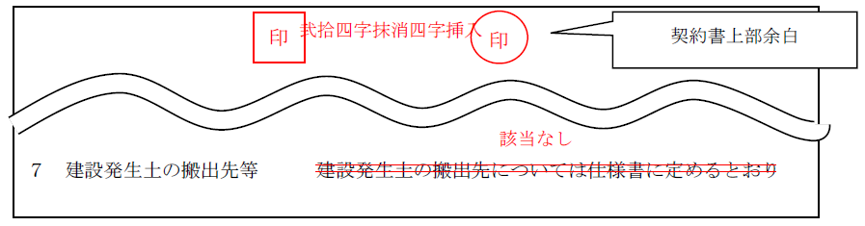
【問合せ先】
笠岡市総務部財政課契約検査係
ＴＥＬ ０８６５－６９－２１２５

